|  |  |  |  |
| --- | --- | --- | --- |
| **题号** | **一** | **总分** | **合分人** |
| **得分** |  |  |  |

班级 姓名

密封线内不要答题

**题目一 :（100分）**

**注意：**

**<1> 必须导入注释模板,并在方法和类上标明注释**

**<2> 工作空间统一使用编码为UTF-8**

**<3>必须使用给定的工作空间名，项目名，包名以及类名和表名**

**<4>考试过程中禁止复制粘贴代码**

**以上几项一旦发现没有按照要求做，考试作废，考试结果为0**

1. **案例效果图:**

1.图书管理页面bookList.jsp

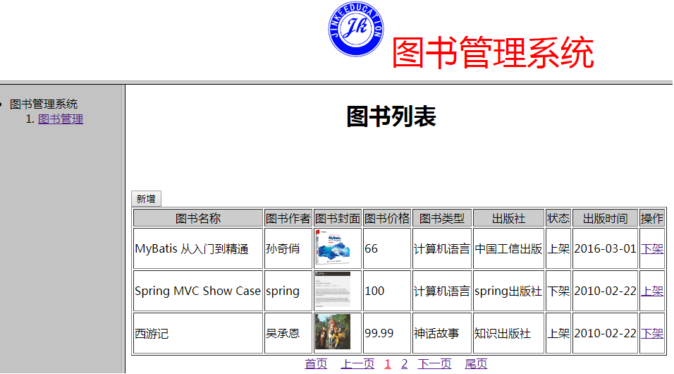

2.点击新增按钮跳转到新增图书信息页面 addBook.jsp

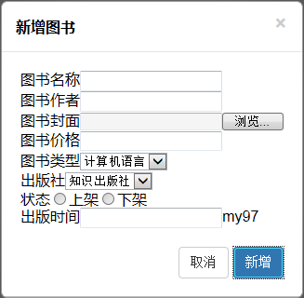

**注意：图书类型数据和出版社数据手动添加到数据库即可**

1. **案例题目描述:**

做一个图书管理系统，实现图书信息的展示，状态修改，新增

技术：SSM+jsp +Ajax+My97

1. **数据库表设计**
   1. 数据库 mysql

图书信息表 t_book

|  |  |  |
| --- | --- | --- |
| **字段** | **类型** | **注释** |
| book_id | int(10) | 主键ID |
| book_name | varchar(255) | 图书名称 |
| book_author | varchar(255) | 图书作者 |
| cover_photo | varchar(255) | 图书封面 |
| book_price | int(10,2) | 图书价格 |
| book_type_id | int(10) | 图书类型ID |
| book_press_id | int(10) | 图书出版社ID |
| book_status | int(10) | 图书状态：1.上架 2.下架 |
| add_time | date | 添加图书时间 |

图书类型表 t_book_type

|  |  |  |
| --- | --- | --- |
| **字段** | **类型** | **注释** |
| type_id | int(10) | 主键ID |
| type_name | varchar(255) | 类型名称 |

图书出版社表 t_book_press

|  |  |  |
| --- | --- | --- |
| **字段** | **类型** | **注释** |
| press_id | int(10) | 主键ID |
| press_name | varchar(255) | 出版社名称 |

1. **案例完成思路要求：**
2. 新建工作空间jk_名称的缩写 如：jk_wys
3. 创建web项目名为ssm-book-名称的缩写如：ssm-book-wys
4. uploadify 上传文件
5. 新增完成后，提示用户成功或者失败，并刷新表格，不刷新页面
6. 查询数据使用ajax发送请求，异步刷新表格内展示的数据。
7. **教师评分标准（80分）**
8. 按照要求新建工作空间，web项目，frameset框架（5分）
9. 正确展示图书列表数据（20分）
10. 实现分页功能（15分）
11. 新增图书(10分)使用uploadify上传（5分）回显类型（5分）回显出版社（5分）总分25分
12. 实现点击上架或下架更改图书状态功能（15分）
13. **Sql题（20分）**
    1. 数据库 Oracle
    2. 表名 t_article_types（文章类型表）

|  |  |  |
| --- | --- | --- |
| **字段** | **类型** | **注释** |
| t_id | int | 主键 |
| t_name | varchar(20) | 文章类型 |

表名 t_articles（文章表）

|  |  |  |
| --- | --- | --- |
| **字段** | **类型** | **注释** |
| t_id | int | 主键 |
| t_title | varchar(300) | 文章标题 |
| t_like | int | 点赞数量 |
| t_date | date | 发表日期 |
| t_type_id | int | 文章类型Id |

**1.统计出每种文章的点赞数量（5分）**

**2.删除发表日期在”2017-01-01”之前并且点赞数量小于10的文章信息（5分）**

**3.查询所有标题包含”oracle”并且文章类型为”数据库”的文章信息，按照点赞数量正序排列，查询第2页，每页6条（10分）**